《计算机组成原理》实验报告

年级、专业、班级 |  | 2023级计算机科学与技术卓越01班，卓越02班 |  |  | 姓名 | 文艺、吴怡、†††
实验题目 | 实验三 简易单周期CPU实验
实验时间 | 2025年4月20日 |  | 实验地点 | DS1410
实验成绩 | 优秀 |  | 实验性质 | □验证性 ☑设计性 □综合性
教师评价：
☑算法/实验过程正确； ☑源程序/实验内容提交 ☑程序结构/实验步骤合理；
☑实验结果正确； ☑语法、语义正确； ☑报告规范；
其他：
评价教师签名：钟将
一、实验目的
（1）掌握不同类型指令在数据通路中的执行路径。
（2）掌握Vivado仿真方式。
二、实验项目内容
阅读实验原理实现以下模块：
(1) Datapath，其中主要包含alu(实验一已完成)，PC(实验二已完成)，adder、mux2、signext、sl2(其中adder、mux2数字逻辑课程已实现，signext、sl2参见实验原理)，
(2) Controller(实验二已完成)，其中包含两部分，分别为main_decoder，alu_decoder。
(3) 指令存储器inst_mem(Single Port Ram)，数据存储器data_mem(Single Port Ram)；使用Block Memory Generator IP构造指令，注意考虑PC地址位数统一。(参考实验二)
(4) 参照实验原理，将上述模块依指令执行顺序连接。实验给出top文件，需兼容top文件端口设定。
(5) 实验给出仿真程序，最终以仿真输出结果判断是否成功实现要求指令。
- 实验过程或算法（源程序）

实验步骤：
1. 从实验一中，导入 alu 模块；
2. 从实验二中导入 PC、Controller 模块；
3. 从数字逻辑实验中导入多路选择器、加法器模块；
4. 使用 Block Memory，其中inst_mem导入coe文件;
5. 参考实验原理，连接各模块；
6. 导入顶层文件及仿真文件，运行仿真；

datapath接口定义：

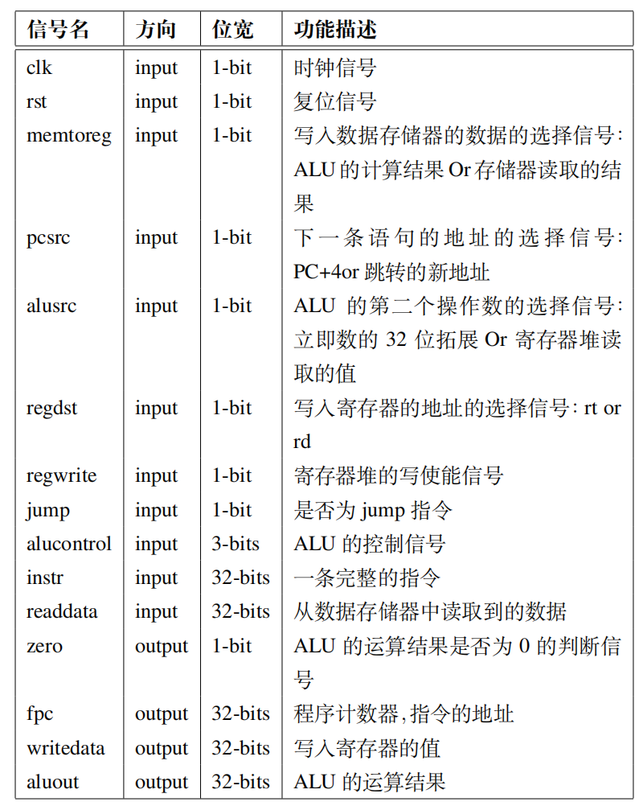

数据通路：
MIPS架构CPU的传统流程可分为取指、译码、执行、访存、回写 (Instruction Fetch, Decode, Execution, Memory Request, Write Back) 五阶段。数据通路的作用就是按照这些流程，将器件连接起来，让数据和控制信号正确到达指定地点，并发挥相应的作用。

`timescale 1ns / 1ps
/*数据通路模块：将Controller解码的控制信号传入datapath（Controller输出的memwrite传给Data memory，其他
的均传入datapath），并接收Data memory输入的data和Instruction memory输入的IR，输出ALU计算结果、写回数
据、pc信号以及zero信号
datapath模块包含许多模块：主要可以分为PC和Data两个部分：
PC部分：PC->PC+4->判断branch(IR[15:0]<<2+PC+4)->判断jump({PCPlus4[31:28],IR[25:0]<<2})->更新PC
Data部分：IR-寄存器堆->RD1、RD2(与SignImm选择)-ALU->ALUReult、WriteData-DataMem->ReadData、ALUResult->Result
*/

module datapath(
input clk,rst,
input[2:0] aluctrl,
input memtoreg,alusrc,regdst,regwrite,pcsrc,jump, //pcsrc=branch&zero，从外部传入
input[31:0] readdata, //lw指令从Data memory读出的指令
input[31:0] IR,
output[31:0] aluresult,
output[31:0] writedata,
output[31:0] pc_out,
output zero
);
//PC部分
wire[31:0] PC_1,PC_2,PC,PCPlus4;//PC_1为判断branch后的地址信号，PC_2为判断jump后的地址信号
assign pc_out=PC;
pc gate1(clk,rst,PC_2,PC); //PC模块
adder gate2(PC,32'h00000004,PCPlus4); //PC+4

wire[31:0] SignImm;
wire[15:0] tmp;
assign tmp=IR[15:0];
signext gate3(tmp,SignImm); //立即数符号扩展,lw、sw、addi、beq指令需要对IR[15:0]进行扩展

wire[31:0] PCBranch_in;
wire[31:0] PCBranch_out;
sl2 gate4(SignImm,PCBranch_in);
adder gate5(PCBranch_in,PCPlus4,PCBranch_out); //计算branch跳转指令
mux2 gate6(pcsrc,PCPlus4,PCBranch_out,PC_1); //判断是否执行branch
mux2 gate7(jump,PC_1,{PCPlus4[31:28],IR[25:0],2'b00},PC_2); //判断是否执行jump
//Data部分
wire[4:0] WriteReg; //写寄存器号
wire[31:0] Result; //写回寄存器数据
wire[31:0] RD1,RD2; //寄存器堆读出数据
assign writedata=RD2;
mux2 #(5) gate8(regdst,IR[20:16],IR[15:11],WriteReg); //判断写寄存器号
regfile gate9(clk,regwrite,IR[25:21],IR[20:16],WriteReg,Result,RD1,RD2);

wire[31:0] SrcB,ALUResult;
assign aluresult=ALUResult;
mux2 gate10(alusrc,RD2,SignImm,SrcB); //判断RD2 or SignImm
alu gate11(aluctrl,RD1,SrcB,ALUResult,zero); //ALU运算

mux2 gate12(memtoreg,ALUResult,readdata,Result); //判断写回寄存器堆的是ALU的计算结果 or lw读取的data

endmodule

四、实验结果及分析和（或）源程序调试过程

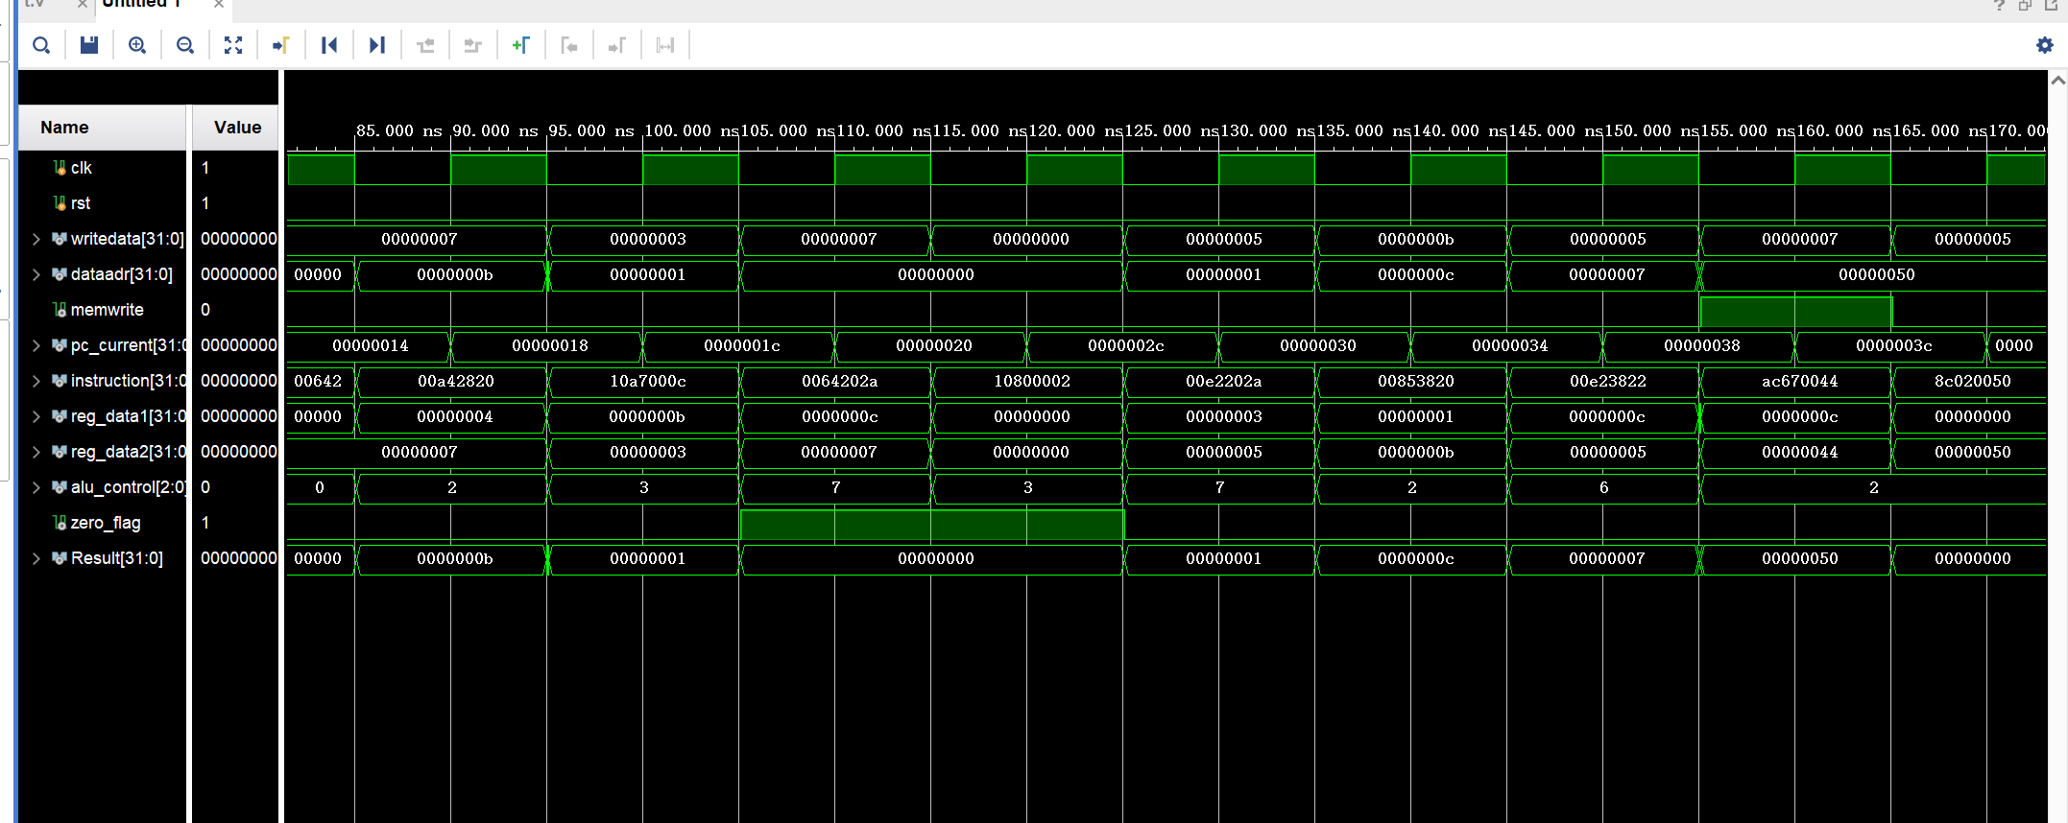

调试过程：
问题描述：
仿真 Load/Store 指令（如 lw、sw）时，data_mem 模块始终输出 Z 状态。
解决方案：
检查发现顶层 mips 模块未将数据存储器输出接入 top.v 的输出口，且读写使能信号未统一。修改 data_mem 实例的读写信号控制逻辑，并连接输出端口，仿真输出恢复正常。
问题描述：
仿真中观察到指令执行顺序混乱，有时跳过某些指令，PC 跳转似乎不是按 4 字节对齐。
解决方案：
确认后发现 adder 模块中 PC+4 设计有误，输入未统一为 32 位，导致地址拼接出错。修改 adder 模块，确保参与运算的 PC 和立即数为 32 位，且 jump 地址处理采用 {PC[31:28], instr_index, 2'b00} 拼接形式。修正后执行顺序正确。

备注：

